Консультация для родителей
«Профилактика плоскостопия у детей дошкольного возраста»

Подготовила:
инструктор по физической культуре
Пахомова Анна Александровна

Плоскостопие рассматривается как нарушение функций стопы, которое внешне проявляется в опущении сводов стопы, что вызвано ослаблением мышц и растяжением ее связок. Стопа является опорой, фундаментом тела, поэтому естественно, что нарушение этого фундамента обязательно отражается на формировании подрастающего организма. Изменение формы стопы не только вызывает снижение ее функциональных возможностей, но и, что особенно важно, изменяет положение таза, позвоночника. Это отрицательно влияет на функции последнего и, следовательно, на осанку и общее состояние ребенка. Недостаточное развитие мышц и связок стоп неблагоприятно сказывается на развитии многих движений у детей, приводит к снижению двигательной активности и может стать серьезным препятствием к занятиям многими видами спорта. Таким образом, укрепление опорно-двигательного аппарата, и в частности стопы, имеет большое значение.

В дошкольном возрасте стопа находится в стадии интенсивного развития, ее формирование еще не завершено, поэтому любые неблагоприятные внешние воздействия могут приводить к возникновению тех или иных функциональных отклонений. Вместе с тем в этом возрастном периоде организм отличается большой пластичностью, поэтому можно сравнительно легко приостановить развитие плоскостопия или исправить его путем укрепления мышц и связок стопы.

Успешная профилактика и коррекция плоскостопия возможны на основе комплексного использования всех средств физического воспитания: гигиенических, природно-оздоровительных факторов и физических упражнений.

Гигиенические факторы: гигиена обуви и правильный ее подбор в соответствии с назначением; гигиеническое обмывание ног прохладной водой перед сном, после хождения босиком и т.п.
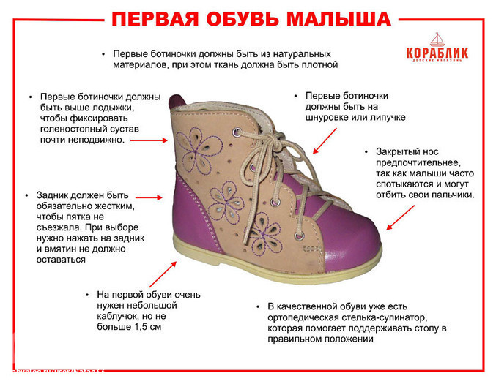

Правильно подобранная, удобная обувь очень важна для нормального развития стоп ребенка, для профилактики плоскостопия. Донашивать чужую, пусть крепкую и красивую обувь нельзя ни в коем случае. Такая обувь вредна и даже может быть причиной некоторых заболеваний стоп.

В детской обуви – важен высокий задник для фиксации голеностопного сустава, поэтому сандалики и туфельки не подходят. Стелька в качественной обуви, как правило, сделана из натуральных материалов и ни в коем случае не окрашивает носочки или колготки малыша (во избежание токсического воздействия при контакте с кожей). Не станем забывать о безопасности: подошва обуви не должна быть скользкой!
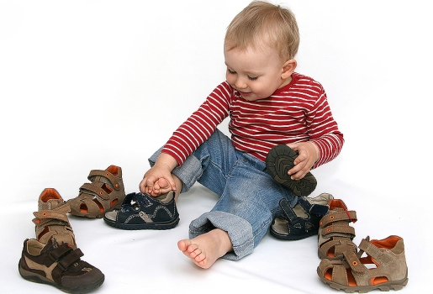

Конечно, обувь для детей всегда покупается «на вырост», с запасом, но с разумным запасом, не мешающим ребенку ходить, — около 1,5 см от кончика пальцев до носка обуви.

Ношение тесной обуви ведет к нарушению кровоснабжения стоп. Обратите внимание на ножку ребенка, снявшего обувь после прогулки: если на коже отпечатался со всеми подробностями рельеф колготок или внутренние швы ботиночка – покупка была неудачной и обувь необходимо сменить.

Теперь надо обратить внимание на супинаторы – приспособление для коррекции и заботе о состоянии сводов стопы. Они бывают встроены в уже готовую обувь или специально изготавливаются и дополнительно вкладываются. При обоснованно прозвучавшем диагнозе «плоскостопие» и серьезных деформациях стопы, а также сопутствующих этому мигренях или болях в ногах и спине ношение супинаторов-вкладышей (ортезов) становится вещью обязательной на длительное время или навсегда.

Природно-оздоровительные факторы: хождение босиком по естественным грунтовым дорожкам (траве, песку, гальке и др.), по искусственным грунтовым дорожкам (ящики с промытой речной галькой) в холодное время года. Закаливающие процедуры для стоп (солевая дорожка, обтирания стоп, контрастное обливание ног) в соответствии с индивидуальными особенностями детей и отсутствием противопоказаний. Специальные комплексы упражнений, направленные на укрепление мышц стопы и голени и формирование сводов стопы.

